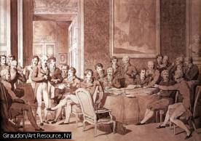

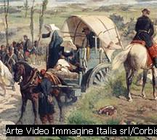
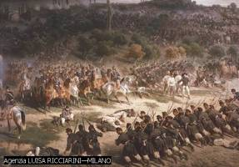
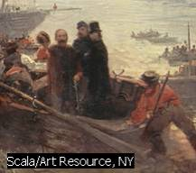

IL RISORGIMENTO ITALIANO

All'indomani del Congresso di Vienna, che si tenne nella capitale austriaca tra l’ottobre 1814 e il giugno 1815 allo scopo di ripristinare l'assetto territoriale degli stati europei e restaurare la legittimità dei sovrani al termine delle guerre napoleoniche, l'Austria ottenne in Italia, oltre al Lombardo-Veneto, anche il controllo indiretto del Ducato di Parma assegnato a Maria Luisa d'Austria, del Granducato di Toscana e del Ducato di Modena e Reggio. Il Regno di Napoli tornò a Ferdinando IV di Borbone e nel 1817, con l'acquisizione della Sicilia, andò a formare il Regno delle Due Sicilie; lo Stato Pontificio fu restituito a papa Pio VII. In seguito alla Restaurazione le aspirazioni di carattere liberal-costituzionale e nazionale trovarono sbocco in una serie di rivolgimenti, a partire dai moti del 1820-21 di matrice carbonara, che videro il sacrificio di molti patrioti (tra cui Silvio Pellico e Piero Maroncelli), seguiti da quelli del 1831, tutti duramente repressi.
L'istanza nazionale fu poi fatta propria, anche con connotazioni più schiettamente democratiche, dal movimento mazziniano che a sua volta attuò alcune insurrezioni, di volta in volta represse o abortite sul nascere; subentrò allora a farsi interprete del sentimento nazionale il Piemonte di Carlo Alberto e di Cavour, la cui abile politica diplomatica sarebbe stata provvidenziale per la futura unificazione dell'Italia. I moti indipendentistici che percorsero l'Europa nel 1848-49 ebbero un'eco anche negli stati italiani, dove si formarono governi rivoluzionari provvisori e nel caso di Venezia e di Roma portarono alla proclamazione della repubblica: la controreazione delle monarchie europee avrebbe comunque stroncato anche queste rivendicazioni. Dopo l'esito vittorioso delle insurrezioni di Milano (↑ le Cinque giornate di Milano) e di Venezia, il Piemonte, ormai messosi alla testa del movimento per l'unificazione italiana, combatté, e perse, la prima guerra d'indipendenza contro l'impero asburgico (1848 ’49);la seconda guerra d'indipendenza (1858-59 →), preceduta dagli importanti accordi di Plombières con l'imperatore francese Napoleone III, iniziò con alcuni successi militari dell'esercito franco-piemontese, (battaglie di Magenta e di ↓ Solferino e San Martino) e dei Cacciatori delle Alpi di Garibaldi attivi in territorio lombardo, ma l'armistizio di Villafranca (1859) tra Francia e Austria guadagnò al regno sabaudo solo la Lombardia. Seguì un'ondata di insurrezioni in vari territori italiani in favore dell'annessione al Piemonte: l'impresa dei Mille di Garibaldi ↓ (1860), dopo aver favorito la liberazione del Sud, permise la riunificazione sotto la corona dei Savoia anche del Centro. Rimanevano esclusi dal nuovo organismo unitario il Veneto e Roma: il primo fu attribuito all'Italia dopo la terza guerra d'indipendenza (1866), in seguito al conflitto austro-prussiano conclusosi con la vittoria della Prussia; la seconda, dopo la proclamazione del Regno d'Italia (1861), sarebbe stata conquistata nel 1870.

